ПРОЕКТНОЕ УПРАВЛЕНИЕ РАЗВИТИЕМ ДОШКОЛЬНОГО ОБРАЗОВАТЕЛЬНОГО УЧРЕЖДЕНИЯ КАК СРЕДСТВО ПОВЫШЕНИЯ ЭФФЕКТИВНОСТИ ДЕЯТЕЛЬНОСТИ
Бодрова М.А. Старший воспитатель, ГБОУ СОШ (ОЦ) с. Челно-Вершины структурное подразделение детский сад «Солнышко» муниципального района Челно-Вершинский Самарской области
e-mail: bodrovam@bk.ru

Сегодня к современному ДОУ предъявляются требования, при которых повышение уровня управления становится объективной необходимостью. ДОУ представляет собой подсистему общества, которая несет перед ним ответственность за свою деятельность, выполняет его социальный заказ и поэтому должна работать в режиме развития, опережая время, постоянно повышая свой статус.
Одной из целей Федерального государственного образовательного стандарта дошкольного образования является обеспечение государством равенства возможностей для каждого ребенка в получении качественного дошкольного образования, в связи с чем возникла необходимость обновления и повышения качества дошкольного образования, введения программно-методического обеспечения дошкольного образования нового поколения, направленное на выявление и развитие творческих и познавательных способностей детей.
Инновационная деятельность изменяет традиционную управленческую систему и во главу угла ставит педагога и воспитанников, руководителей образовательных учреждений, их профессиональные запросы и потребности. Движущей силой развития дошкольного учреждения становится творческий потенциал педагогов: их профессиональный рост, отношение к работе, способности выявить потенциальные возможности своих воспитанников. При этом педагогическая практика указывает на то, что не все дошкольные учреждения готовы к внедрению позитивных инноваций в дошкольное образование, к разработке и внедрению инновационных образовательных программ и технологий, к качественной реализации их в работе с дошкольниками. Это обстоятельство вполне убедительно свидетельствует о наличии противоречий между социально-обусловленной потребностью в повышении профессиональной компетентности педагогов инновационного ДОУ и реальным состоянием инновационной деятельности, призванной обеспечить готовность педагогов к инновациям.
Несмотря на то, что проблемы инновационной педагогической деятельности широко и прочно вошли в жизнь дошкольных учреждений, нормативного и инструктивно-управленческого обеспечения процессов обновления управленческой деятельности и методической работы в ДОУ, повышение их эффективности в условиях реализации инноваций явно недостаточно. Существующие подходы к организации методической работы на сегодняшний день являются неадекватными тем инновационным процессам, в которые вовлечены педагоги ДОУ. Практика инноваций требует перевода управленческой деятельности и методической работы ДОУ в ее новое состояние — инновационное пространство ДОУ.
Таким образом, осмысление всего происходящего и потребность педагогического коллектива двигаться вперёд привело команду педагогов ГБОУ СОШ (ОЦ) с. Челно-Вершины структурное подразделение детский сад «Солнышко» муниципального района Челно-Вершинский Самарской области к управленческой идее о необходимости создания механизма, который будет оперативно, адекватно и профессионально реагировать на изменения внешней среды.
Таким механизмом для перехода дошкольного учреждения от режима стабильного функционирования к режиму развития и программа «Проектное управление развитием ДОУ», которая отражает систему работы в инновационном режиме
Одним из факторов, определяющих характер управления образовательным учреждением, является режим его жизнедеятельности. Основными режимами жизнедеятельности считаются режим стабильного функционирования и режим развития.
Особенностями ДОУ, функционирующего в режиме развития являются:
1. Удовлетворение изменяющихся образовательных потребностей населения:
- превышение государственных стандартов образования (по направлениям инновационной деятельности);
- обеспечение развития ребенка за счет реализации базового и локального компонентов содержания образования и дополнительных образовательных услуг.
2. Непрерывность инновационной деятельности и поисковый характер деятельности педагогов.
3. Периодическое обновление целей образовательного учреждения как системы.
Цель Программы: Создание эффективной модели управления ДОУ, обеспечивающей его развитие в соответствии с современными требованиями
Задачи:
1. Создание алгоритма Проектного управления системы развития ДОУ, обеспечивающей его развитие в соответствии с современными требованиями.
2. Формирование коллектива, способного эффективно осуществлять цели, стоящие перед ДОУ.
3. Создание такой системы контроля, при которой центр тяжести перемещается с административного на коллективные формы контроля и самоконтроль.
Необходимо было создать структуру управления ДОУ, в которой каждый субъект знает свои функциональные обязанности и имеет конкретные цели. В новых условиях нужно сформировать эффективно действующую управленческую команду, члены которой могут взять на себя часть полномочий. Важное значение придается делегированию полномочий и созданию обратной связи как основным составляющим деятельности современного руководителя.
Основополагающими принципами при Проектном управлении системы развития ДОУ являются:
- Расширение общественного участия в управлении ДОУ
Результатом общественного участия в управлении должны стать:
- Рост эффективности управления ДОУ;
- Независимость и объективность в решении вопросов материально-технического обеспечения, стимулирования и оплаты труда.
- Командный менеджмент (управление с помощью инициативных и творческих групп)
Результатом использования командного менеджмента должны стать:
- Повышение качества и эффективности работы коллектива в целом.
- Быстрая адаптация системы управления ДОУ к изменениям внешней среды и улучшению качества образования;
- Повышение эффективности управления на основе умения руководителя ДОУ работать не с отдельными людьми, а с группой;
- Модернизация организационной структуры управления.
- Информационно-аналитическая система ДОУ как основа для управления
Результатом внедрения информационно-аналитической системы должны стать:
- Рост профессиональной и методической компетентности педагогов;
- Повышение эффективности воспитательно-образовательного и коррекционно-оздоровительного процесса;
- Повышение рейтинга ДОУ в районе.
Формирование коллектива, способного эффективно осуществлять цели, стоящие перед ДОУ
Для достижения целей, стоящих перед ДОУ требуется коллектив с высоким уровнем развития. В связи с этим предлагается следующая схема работы с кадрами по формированию творческого коллектива, способного решать самые современные задачи дошкольного воспитания:
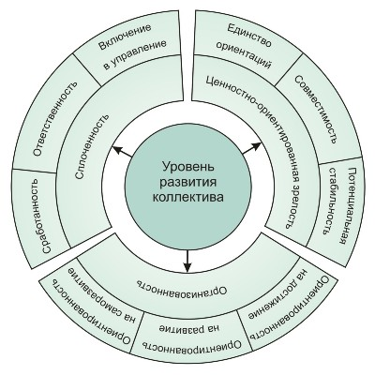

Таким образом, в ДОУ создана личностно-развивающей профессиональной среды, в которой обеспечивается комплекс возможностей для профессионально-личностного развития всех субъектов профессиональной деятельности. Она содержит и постоянно наращивает образовательный потенциал, обеспечивающий рост психолого-педагогической грамотности специалистов, повышение их профессиональной компетенции, создание условий для самопознания, саморазвития.
Личностно-развивающая профессиональная среда ДОУ должна выполнять следующие функции:
1. Информационно-обучающая: постоянное расширение и углубление знаний в области теории и методики личностно-ориентированной педагогической деятельности; получение оперативной информации на совещаниях, семинарах, практикумах, конференциях.
2. Консультационная: помощь методической службы, научного руководителя или консультанта.
3. Организационно-коммуникативная: создание постоянно действующего психолого-педагогического семинара, удовлетворяющего потребности членов коллектива в профессиональном общении, обмене опытом.
4. Мотивационно-стимулирующая: активизация самообразования, самосовершенствования, самореализации, личностного роста воспитателей, а также развитие потребности в психолого-педагогической компетентности
5. Ценностно-организационная (концептуально-мировоззренческая): актуализация ценностных и концептуальных основ деятельности, осмысление социальной миссии ДОУ и перспектив его развития.
6. Развивающая: ориентированность форм и методов самообразования членов коллектива на развитие всех сторон личностно-мотивационной сферы, ценностных ориентаций, концептуального мышления, операционно-технологических компонентов педагогической деятельности, способности и готовности к самообразованию.
7. Общекультурная: расширение общекультурного кругозора коллектива ДОУ, содействие развитию гуманитарной культуры, способности к творческой самореализации в профессиональной деятельности.
Одной из самых актуальных задач управления коллективом на этом этапе является реализация личностно-ориентированного подхода в работе с кадрами, опирающегося на следующие принципы:
- принцип самостоятельности (максимальное участие и активность каждого на всех основных этапах деятельности – от планирования до контроля и коррекции);
- принцип кооперативности (широкое применение совместной деятельности);
- принцип элективности (создание условий для свободы выбора целей, содержания, форм, методов работы и т.п.);
- принцип опоры на опыт (использование разнообразного опыта педагогов ДОУ – социального, профессионального, житейского – в качестве одного из ресурсов повышения уровня развития коллектива);
- принцип индивидуализации обучения (ориентация на конкретные образовательные потребности, уровень подготовки и др. особенности);
- принцип инновационности (поиск, изучение и оперативная информация о новых технологиях, методиках и т.п.);
- принцип актуализации (предоставление возможности безотлагательного применения на практике приобретенных знаний, умений, навыков и качеств, обеспечивающих повышение качества воспитательно-образовательного процесса);
- принцип рефлексивности (постоянное осмысление членами коллектива основных процессов, происходящих в ДОУ, уровня результативности личной работы и работы коллектива по выполнению поставленных задач).
Функциональная структура Программы представлена совокупностью 14 проектов, охватывающих все компоненты целостного педагогического процесса (группы проектов «Кадры», «Дети», «Семья», «Социальные партнёры») и направленных на совершенствование и преобразование качественных характеристик образовательной среды ДОУ (материально-пространственной, социально-культурной, организационно-управленческой).
Для реализации Программы педагогическим коллективом был разработан следующий алгоритм.
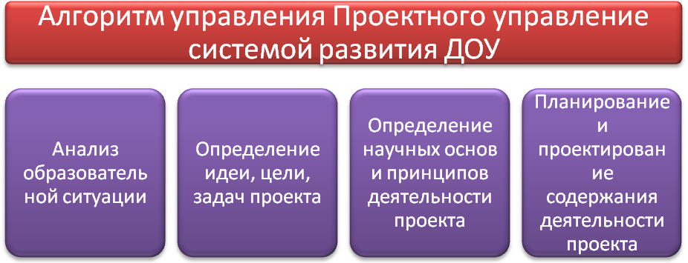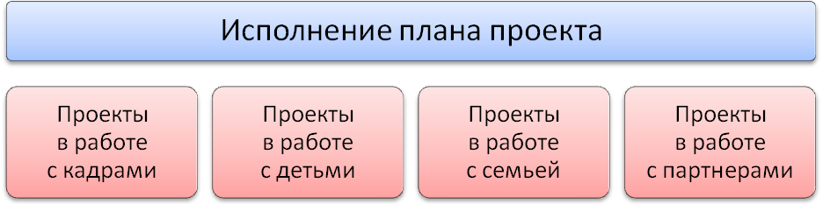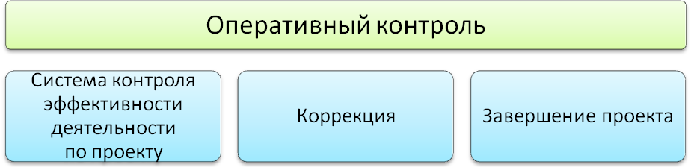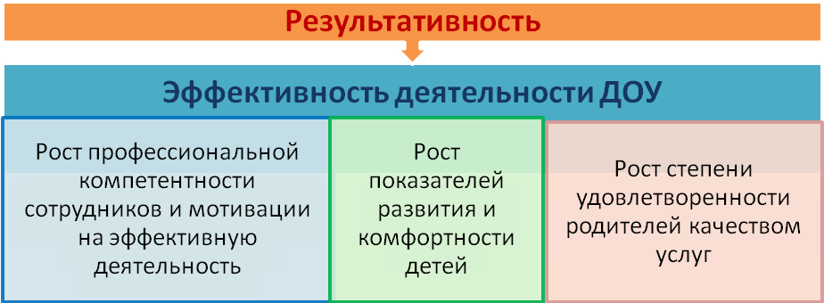

Технология проектного управления сельским ДОУ предполагает реализацию следующих видов проектов: по целевой установке – программно-целевые («Административная деятельность», «Финансовая деятельность», «Питание», «Коллегия педагогов», «Здоровье», «Развитие», «Мир вокруг нас», «Консультация», «Консилиум», «Социум» и др.); социально-психологические («Я хочу, я знаю, я умею», «Я и ребёнок: поиски взаимопонимания», «А знаете ли вы…», «Комфортность», «Познай себя» и др.); делегирующие (проекты «Административный контроль», «Педагогический контроль» и др.); мотивационные («Фабрика роста», «Мотивация», «Стимулирование»), по доминирующей в процессе деятельности – ознакомительно-ориентированные («Моя семья», «Наш детский сад», «Наша группа» и др.); познавательные («Времена года», «Весёлые числа», «Наше село» и др.); творческие («Письмо Деду Морозу», «Супершляпа», «Наши таланты» и др.) и спортивные («Летняя спартакиада», «Зимняя олимпиада», «Весёлые старты» и др.).
Создание новой системы контроля
Основная цель контроля состояния воспитательно-образовательной работы состоит в совершенствовании педагогического процесса во всех возрастных группах и оказании каждому воспитателю конкретной помощи. В управлении ДОУ предполагается существование и развитие традиционных видов контроля.
Новая система контроля предполагает индивидуальный, дифференци-рованный подход к оценке качества образовательной деятельности педагогов. Анализ уровня профессионализма педагогов проводится по следующим критериям:
- по степени креативности (способности к творчеству);
- по уровню профессиональной компетентности: теоретическая компетентность (умение проводить рефлексию), самоанализ, обладание прогностическими, аналитическими, проектировочными умениями, умением постановки цели); практическая компетентность (организационно-деятельностные умения, коммуникабельность, контрольно-оценочные умения).
- по уровню профессионального мастерства (творчества): высокая общая культура, гуманистическая направленность умений, творческие и педагогические способности, постоянное совершенствование методики обучения, воспитания и развития ребенка.
Дифференциация педагогов по уровню мастерства осуществляется по 4-м группам, в соответствии с которыми проводится контроль и определяется форма методической работы:
Группы педагогов | Форма методической работы и контроля
I – группа педагогов высокого педагогического мастерства, работающих творчески, в инновационном режиме | Создание условий для полноценной работы, саморазвития, самосовершенствования: педагогическая мастерская, мастер-класс, конкурс профессионального мастерства, школа передового педагогического опыта, наставничество, творческий отчёт, презентация авторской педагогической технологии. Работа на доверии, самоконтроле.
II – группа педагогов со сложившейся системой работы | Индивидуальная работа по совершенствованию профессионального мастерства: конкурс профессионального мастерства; творческие группы, творческие отчеты, ролевая игра, интервьюирование. Контроль с целью оказания помощи по развитию педагогического мастерства.
III – группа педагогов – молодых специалистов | Работа с наставниками, психологом, методической службой: собеседование, временная творческая группа, педагогический практикум, консультация, лист обратной связи. Контроль в целях выявления затруднений и оказания помощи молодым специалистам.

Контроль в новых условиях приобретает следующие особенности:
- Центр тяжести перемещается с административного контроля на коллективные формы;
- Расширяется доверительность контроля за счет использования само- и взаимоконтроля;
- Повышается гласность контроля;
- Повышается профессиональная компетенция субъектов контроля.
Результаты контрольного мониторинга показали повышение уровня:
- эффективности освоения и внедрения инновационных программ и технологий;
- развития и комфортности детей (усвоение программных задач, развитие исследовательского поведения, степень эмоционально-психологического благополучия в группе и др.);
- степени удовлетворенности родителями качеством образовательных услуг.
Система проектного управления обладает достаточным потенциалом для решения проблем дошкольных образовательных учреждений и является фактором повышения эффективности их деятельности.

Список литературы:
- Буренина А.И., Колонтаева Л.И. Проектирование интегративной программы преддошкольного образования : методич. пособие – СПб.: ЛОИРО, 2007
- Колодяжная Т.П. Управление современным дошкольным образовательным учреждением: Практическое пособие для руководителей ДОУ. Вып.1. – Ростов-н/Д: Учитель 2002
- Реброва В.И. Проектное управление развитием дошкольного образовательного учреждения в условиях сельской социокультурной среды – Автореферат диссертации на соискание степени кандидата педагогических наук. – Великий Новгород, 2010
- Богославец Л. Г., Майер А. А. Управление качеством дошкольного образования: методическое пособие. – М., 2008

